# 签到系统概要设计文档v1.0.1

|  |  |  |  |  |
| --- | --- | --- | --- | --- |
| 版本 | 修改内容 | 修改人 | 审核人 | 日期 |
| V1.0.0 | 初稿制定 | 杨宇 | 付泓源 | 2018-11-03 |
| V1.0.1 | 重构数据表 | 杨宇 |  | 2019-03-25 |
|  |  |  |  |  |
|  |  |  |  |  |
|  |  |  |  |  |
|  |  |  |  |  |
|  |  |  |  |  |
|  |  |  |  |  |
|  |  |  |  |  |
|  |  |  |  |  |
|  |  |  |  |  |

目录

签到系统概要设计文档v1.0.1 1

1 目的 3

2 软件需求 3

2.1 需求原型 3

3 架构设计 4

3.1 服务端 4

3.2 客户端 4

3.3 Mysql数据库&表 5

4 分模块实现 7

4.1 后台 7

4.2 web端html页面设计 7

4.3 wechat小程序端 7

## 1 目的

站在管理人员和活动组织者的角度，能够实现软件与微电子学院研究生会会务活动的在线浏览。作为活动参与者能够实时便利的通过微信小程序完成活动报名，查看活动详情，以及活动签入与活动签出等。

## 2 软件需求

### 2.1 需求原型

（1）用户管理

面向管理人员与活动组织者的入口为web界面，通过浏览器访问网址，管理人员（教职工若没有学号可用名字拼音）能够从web端注册和登陆。学生从微信小程序端采用学号注册和登录，密码加密后保存到数据库中，提供密码找回功能。普通参与者不能通过web界面进行登录和访问，活动参与者仅能通过微信小程序扫码签入签退，查询名下参与的所有活动。

（2）功能

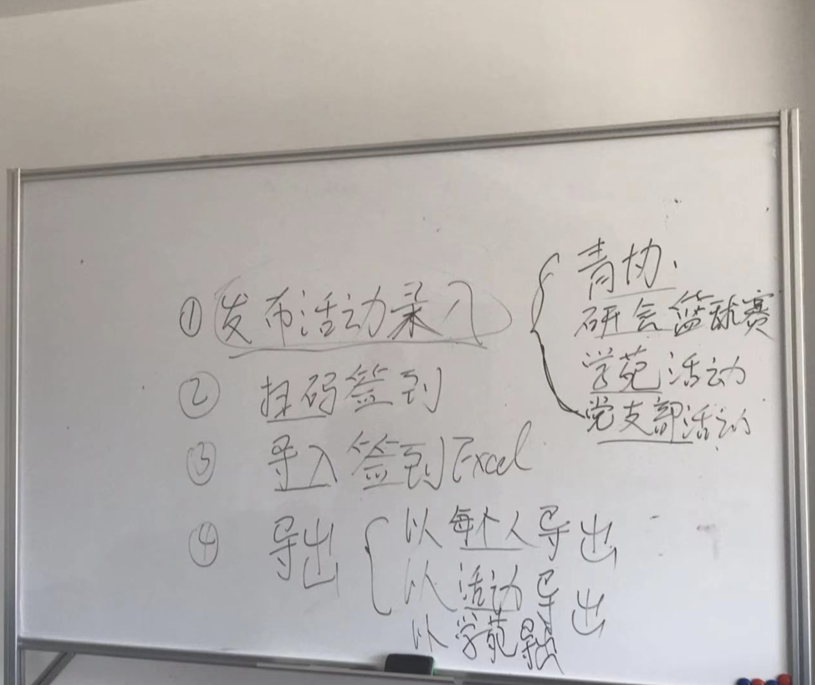



（3）活动分类

每个活动需要有标签，活动组织者在创建活动的时候需要选择匹配的标签（复选框选择，如没有合适选项，则从复选框中添加一个）。

## 3 架构设计

### 3.1 服务端

LAMP架构，thinkPHP5.0。

### 3.2 客户端

web端用JS/CSS/HTML（资料：<http://www.w3school.com.cn/h.asp> <http://www.w3school.com.cn/css/index.asp>）

### 3.3 Mysql数据库&表

数据库名：签到系统（sign_system）

数据库名下数据表：用户表（manage_info），活动表（activity_info），链接表（act2stu）

label_info:

|  |  |  |  |  |  |
| --- | --- | --- | --- | --- | --- |
| l_id  int(11) | l_name  VARCHAR(50) | l_create_time  date(YYYY-MM-DD HH:MM:SS) | l_update_time  date(YYYY-MM-DD HH:MM:SS) | l_delete_time  date(YYYY-MM-DD HH:MM:SS) | l_is_delete tinyint(2) |
| 活动标签, 自增，主键 | 标签名称 | 创建时间 | 最后修改时间 | 软删除时间 | 是否删除，1为删除 |

act2label:

|  |  |  |  |  |  |  |
| --- | --- | --- | --- | --- | --- | --- |
| a2l_id  int(11) | a2l_act_id  int(11) | a2l_label_id  int(4) | date(YYYY-MM-DD HH:MM:SS) | a2l_update_time  date(YYYY-MM-DD HH:MM:SS) | a2l_delete_time  date(YYYY-MM-DD HH:MM:SS) | a2l_is_delete tinyint(2) |
| 自增，主键 | 活动id，外键activity_info.a_id | 标签id，外键，label_info.l_id | 创建时间 | 最后修改时间 | 软删除时间 | 是否删除，1为删除 |

class_info:

|  |  |  |  |  |  |
| --- | --- | --- | --- | --- | --- |
| c_id  int(11) | c_name  VARCHAR(100) | c_create_time  date(YYYY-MM-DD HH:MM:SS) | c_update_time  date(YYYY-MM-DD HH:MM:SS) | c_delete_time  date(YYYY-MM-DD HH:MM:SS) | c_is_delete tinyint(2) |
| 自增，主键 | 班级名称 | 创建时间 | 最后修改时间 | 软删除时间 | 是否删除，1为删除 |

manage_info:

|  |  |  |  |  |  |  |  |  |  |  |
| --- | --- | --- | --- | --- | --- | --- | --- | --- | --- | --- |
| m_id  int(11) | m_name  VARCHAR(30) | m_class_id | m_grade  int(4) | m_password  VARCHAR(512) | m_privilege  tinyint(4) | m_telephone  varchar(15) | m_create_time  date(YYYY-MM-DD HH:MM:SS) timestamp | m_update_time  date(YYYY-MM-DD HH:MM:SS) timestamp | m_delete_time  date(YYYY-MM-DD HH:MM:SS) timestamp | m_is_delete  tinyint(2) |
| 学号,主键,管理员用学号登陆 | 姓名 | 外键class_info. m_class_id | 年级 | 用户密码，sha512(password)，客户端加密后发给服务端存储 | 1超管  2普通  3权限 | 手机号 | 创建时间 | 最后修改时间 | 软删除时间 | 是否删除，1为删除 |

|  |  |  |  |  |  |  |  |  |  |  |  |
| --- | --- | --- | --- | --- | --- | --- | --- | --- | --- | --- | --- |
| mu_id  int(10) | mu_module  VARCHAR(30) | mu_controller  VARCHAR(30) | mu_action  VARCHAR(30) | mu_description  VARCHAR(30) | mu_number  int(10) | mu_is_one  tinyint(2) | mu_icon_class  VARCHAR(30) | mu_create_time  date(YYYY-MM-DD HH:MM:SS) timestamp | mu_update_time  date(YYYY-MM-DD HH:MM:SS) timestamp | mu_delete_time  date(YYYY-MM-DD HH:MM:SS) timestamp | mu_is_delete  tinyint(2) |
| 自增编号 | 模块名 | 控制器名 | 方法名 | 导航栏名称 | 导航栏顺序 | 是否为一级菜单 | icon的class | 创建时间 | 最后修改时间 | 软删除时间 | 是否删除，1为删除 |

menu:

activity_info

|  |  |  |  |  |  |  |  |  |  |  |  |  |  |  |  |
| --- | --- | --- | --- | --- | --- | --- | --- | --- | --- | --- | --- | --- | --- | --- | --- |
| a_id  int(11) | a_creator  int | a_name  VARCHAR(200) | a_place  CHARVAR(200) | a_start_time  date(YYYY-MM-DD HH:MM:SS) timestamp | a_end_time  date(YYYY-MM-DD HH:MM:SS) timestamp | a_content  text | a_label  VARCHAR(200) | a_startsign  date(YYYY-MM-DD HH:MM:SS) | a_endsign  date(YYYY-MM-DD HH:MM:SS) | a_grade  int  int(4) | a_class_id | m_create_time  date(YYYY-MM-DD HH:MM:SS) timestamp | m_update_time  date(YYYY-MM-DD HH:MM:SS) timestamp | m_delete_time  date(YYYY-MM-DD HH:MM:SS) timestamp | m_is_delete  tinyint(2) |
| 自增，主键 | 活动创建者 FK( manage_info . m_number) | 活动名称 | 活动地点 | 活动开始时间 | 活动结束时间 | 活动内容 | “德育 学习”  标签之间用空格隔开 | 签到开始时间 | 签到截止时间 | 活动面向的年级 | 举办单位，外键，class_info. m_class_id | 创建时间 | 最后修改时间 | 软删除时间 | 是否删除，1为删除 |

act2stu:

|  |  |  |  |  |  |  |  |  |
| --- | --- | --- | --- | --- | --- | --- | --- | --- |
| a2s_id  int(11) | a2s_act_id  int(11) | a2s_stu_num  int | a2s_sign_time  DATE(YYYY-MM-DD HH:MM:SS) | a2s_stu_name  VARCHAR(30) | a2s_create_time  date(YYYY-MM-DD HH:MM:SS) | a2s_update_time  date(YYYY-MM-DD HH:MM:SS) | a2s_delete_time  date(YYYY-MM-DD HH:MM:SS) | a2s_is_delete  int |
| 主键自增 | FK(activity_info.a_id) | 活动参与者学号 | 活动签入时间 | 参与者姓名 | 创建时间 | 最后修改时间 | 软删除时间 | 是否删除，1为删除 |

log_info:

|  |  |  |  |  |  |  |  |  |
| --- | --- | --- | --- | --- | --- | --- | --- | --- |
| lg_id  int(11) | lg_stu_id  int(11) | lg_time  DATE(YYYY-MM-DD HH:MM:SS) timestamp | lg_type  DATE(YYYY-MM-DD HH:MM:SS) | lg_table  VARCHAR(30) | lg_action json | lg_os  VARCHAR(50) | lg_brower  VARCHAR(50) | lg_ip VARCHAR(20) |
| 主键自增 | FK(日志操作者) | 操作时间 | 日志类型  1登陆 2增加 3修改 4删除 | 数据表 | 操作内容 | 登陆系统 | 浏览器 | 登陆ip |

<?php if (!defined('THINK_PATH')) exit(); /*a:6:{s:67:"/var/www/html/public/../application/actquery/view/allattend/index.html";i:1556537625;s:54:"/var/www/html/application/common/view/public/base.html";i:1556188415;s:56:"/var/www/html/application/common/view/public/header.html";i:1556419208;s:58:"/var/www/html/application/common/view/public/left_nav.html";i:1556368472;s:58:"/var/www/html/application/common/view/public/head_nav.html";i:1556188415;s:56:"/var/www/html/application/common/view/public/footer.html";i:1556371001;}*/ ?>

"/var/www/html/public/../application/attendquery/view/allattend/index.html";i:1556544711;s:54:"/var/www/html/application/common/view/public/base.html";i:1556188415;s:56:"/var/www/html/application/common/view/public/header.html";i:1556419208;s:58:"/var/www/html/application/common/view/public/left_nav.html";i:1556368472;s:58:"/var/www/html/application/common/view/public/head_nav.html";i:1556188415;s:56:"/var/www/html/application/common/view/public/footer.html";i:1556371001;}*/"

[1] => string(487) "a:6:{s:73:"/var/www/html/public/../application/attendquery/view/allattend/index.html";i:1556544711;s:54:"/var/www/html/application/common/view/public/base.html";i:1556188415;s:56:"/var/www/html/application/common/view/public/header.html";i:1556419208;s:58:"/var/www/html/application/common/view/public/left_nav.html";i:1556368472;s:58:"/var/www/html/application/common/view/public/head_nav.html";i:1556188415;s:56:"/var/www/html/application/common/view/public/footer.html";i:1556371001;}"

}

["m_grade"] => int(2018)

["m_telephone"] => string(11) "12333333333"

["m_password"] => string(5) "10010"

["m_privilege"] => int(1)

["m_create_time"] => string(19) "2019-04-29 13:00:07"

["m_update_time"] => string(19) "2019-04-29 13:00:07"

["m_delete_time"] => NULL

["m_is_delete"] => int(0)

}

}

[1] => array(2) {

["l_id"] => int(2)

["l_name"] => string(6) "历史"

}

}

## 4 分模块实现

### 4.1 后台

第一步：后台搭建django，配置admin，调通前端、后端、mysql数据库的数据流，和web端和小程序端对接完成用户注册和登录模块。

第二步：对接4.2、4.3节的第二步，编写后台代码和mysql的增删改查。

第三步：

### 4.2 web端html页面设计

第一步：使用css先把html登陆页面设计出来，利用javascript编写注册和登录逻辑，和后台对接完成。

第二步：按照2.1节(2)的功能设计各个html页面，处理好每个html之间的跳转关系，向后台发请求获取数据显示到html页面

第三步：

### 4.3 wechat小程序端

第一步：安装微信开发者工具，使用css样式设计小程序客户端的html登录注册界面，利用javascript编写注册和登录逻辑，和后端对接。

第二步：按照2.1节(2)中的参与者功能列表设计小程序端的各个html页面，处理好各个html之间的跳转关系，使用javascript编写活动创建和发布等逻辑，与后端对接。

第三步：

## 5 项目周期评估



PhpMyAdmin 报错：

<https://blog.csdn.net/xy707707/article/details/80821186>

## 6 Django安装

pip install Django==1.11.4

django-admin startproject djangoServer

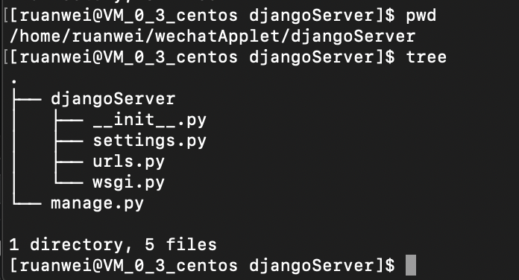

__init__.py

import pymysql

pymysql.install_as_MySQLdb()

setting.py

ALLOWED_HOSTS = ['45.40.199.171', '127.0.0.1', '0.0.0.0']

DATABASES = {

'default': {

'ENGINE': 'django.db.backends.mysql',

'NAME': "pku_sm_activity_man",

'USER': 'root',

'PASSWORD': 'ruanwei',

'HOST': 'localhost',

'PORT': '3306',

}

}

create database sign_system character set utf8mb4;

数据库编码： <https://www.cnblogs.com/shootercheng/p/5836657.html>

pip install pymysql

python manage.py startapp signSystem

INSTALLED_APPS = [

'django.contrib.admin',

'django.contrib.auth',

'django.contrib.contenttypes',

'django.contrib.sessions',

'django.contrib.messages',

'django.contrib.staticfiles',

'signSystem',

]

python manage.py makemigrations

python manage.py migrate

setting.py

LANGUAGE_CODE = 'zh-Hans'

TIME_ZONE = 'Asia/Shanghai'

pip install django-formtools==2.0

pip install django-reversion==3.0.3

在django2.0后，定义外键和一对一关系的时候需要加on_delete选项，此参数为了避免两个表里的数据不一致问题，不然会报错：  
TypeError: __init__() missing 1 required positional argument: 'on_delete'  
举例说明：  
user=models.OneToOneField(User)  
owner=models.ForeignKey(UserProfile)  
需要改成：  
user=models.OneToOneField(User,on_delete=models.CASCADE) --在老版本这个参数（models.CASCADE）是默认值  
owner=models.ForeignKey(UserProfile,on_delete=models.CASCADE) --在老版本这个参数（models.CASCADE）是默认值  
参数说明：  
on_delete有CASCADE、PROTECT、SET_NULL、SET_DEFAULT、SET()五个可选择的值  
CASCADE：此值设置，是级联删除。  
PROTECT：此值设置，是会报完整性错误。  
SET_NULL：此值设置，会把外键设置为null，前提是允许为null。  
SET_DEFAULT：此值设置，会把设置为外键的默认值。  
SET()：此值设置，会调用外面的值，可以是一个函数。  
一般情况下使用CASCADE就可以了。

Mysql字段：<https://www.cnblogs.com/zh605929205/articles/7103825.html>

./manage.py runserver 0.0.0.0:8000

./manage.py createsuperuser

Xadmin配置完成：

<http://45.40.199.171:8000/xadmin> 用户：admin 密码：Admin123@

nginx配置：

<https://www.jianshu.com/p/28cc6637ebac>

pip3 install uwsgi

ngxin -s reload

<https://www.jianshu.com/p/28cc6637ebac>

<https://www.jianshu.com/p/28cc6637ebac>

pip3 install httplib2

pip3 install django-formtools

pip3 install six==1.10.0

pip3 install django-import-export==0.5.1

pip3 install django-import-export==0.6

pip3 install django-reversion==3.0.3

pip3 install django-crispy-forms==1.7.2

pip install djangorestframework

pip3 install Django==2.0.2

重要命令变动：

<http://www.pycave.com/post/1256/>

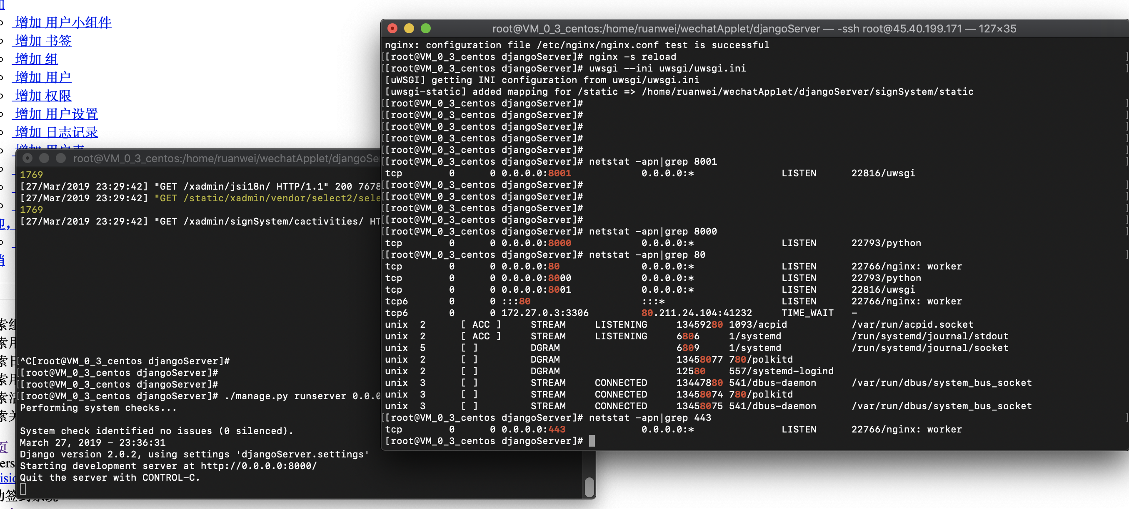

Djanogo登陆验证：

<https://blog.csdn.net/hjxzt1/article/details/75233309>

pip install pyjwt

<https://api.weixin.qq.com/sns/jscode2session?appid=wx552a0d4b18e3f9e7&secret=1a2667e5a3c5528bfe34251fd561accb&js_code=021HvnOl1swimo02elPl1U58Ol1HvnO8&grant_type=authorization_code>

mac 显示root用户：

<https://blog.csdn.net/java_sparrow/article/details/79710079>

普通用户：vi .bash_profile

定制镜像：<https://www.cnblogs.com/hanyifeng/p/6116067.html>

Docker commit命令

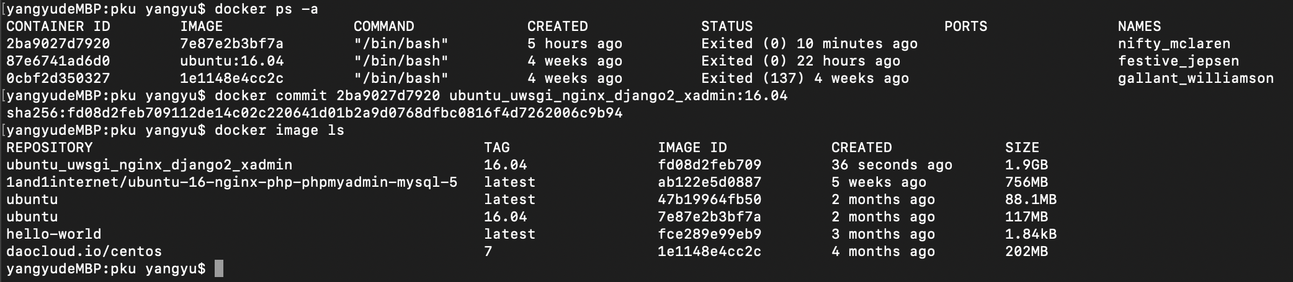

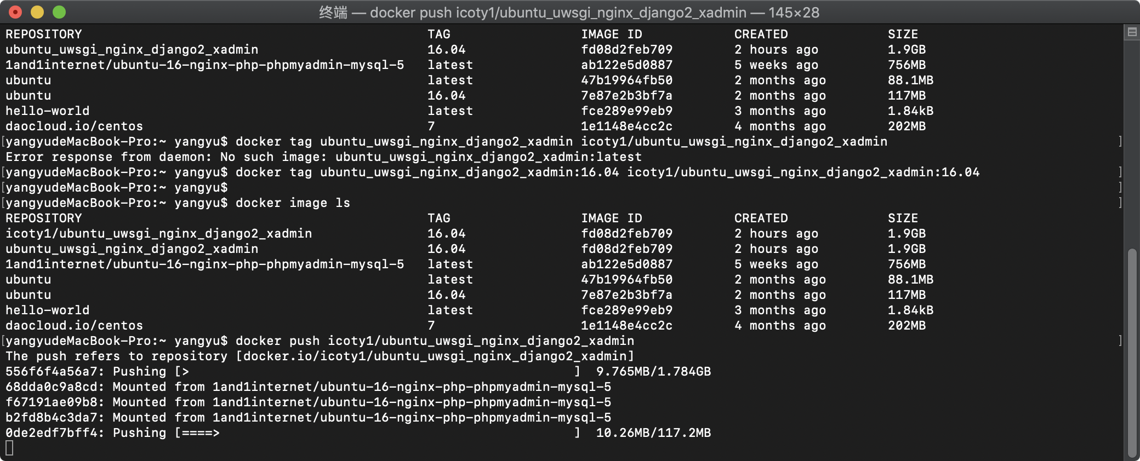

<https://blog.csdn.net/josenhuang/article/details/53585280>

<https://blog.csdn.net/qingyuanluofeng/article/details/51508880>

<https://blog.csdn.net/hjf161105/article/details/78850658>

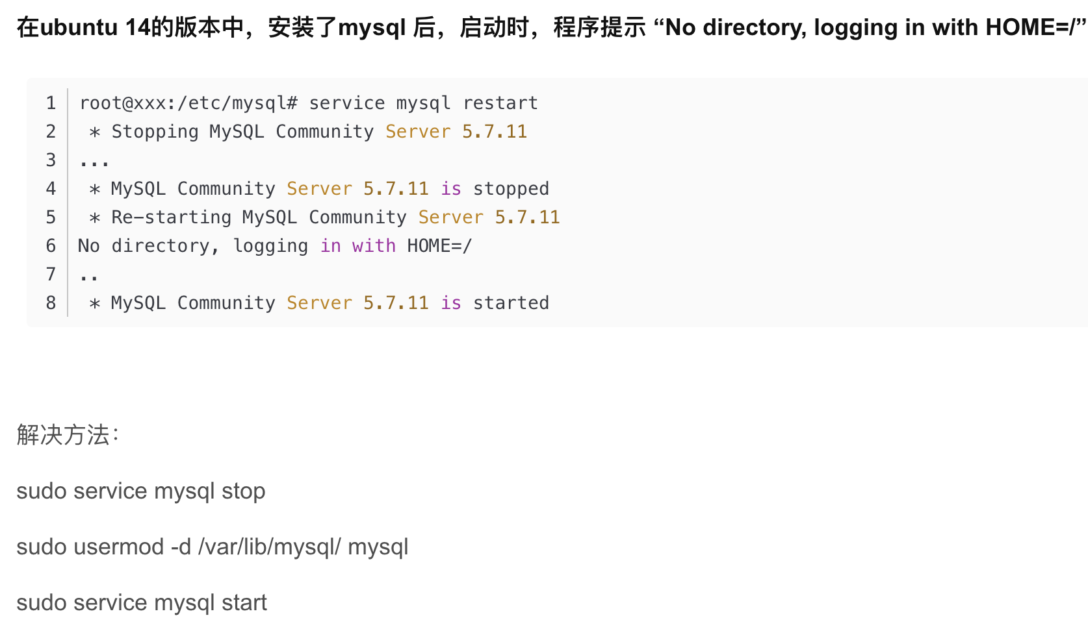

apt-get install net-tools

<https://blog.csdn.net/DongGeGe214/article/details/86674741>

--env COLUMNS=`tput cols` --env LINES=`tput lines`

追加容器端口映射：<https://www.cnblogs.com/richerdyoung/p/10154753.html>

<https://www.jb51.net/article/144314.htm>

vi /etc/nginx/nginx.conf

user root;

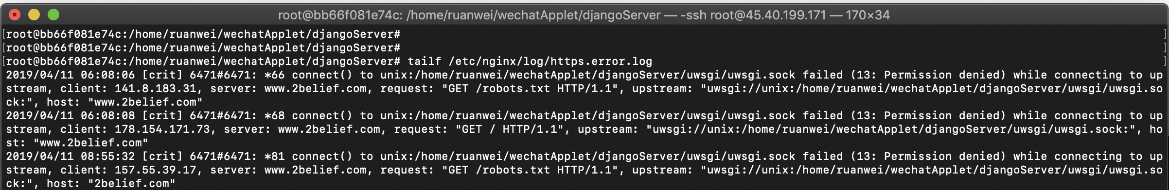

mysql -uroot -h127.0.0.1 -p

<https://blog.csdn.net/kylinbl/article/details/19300399>

25/44:

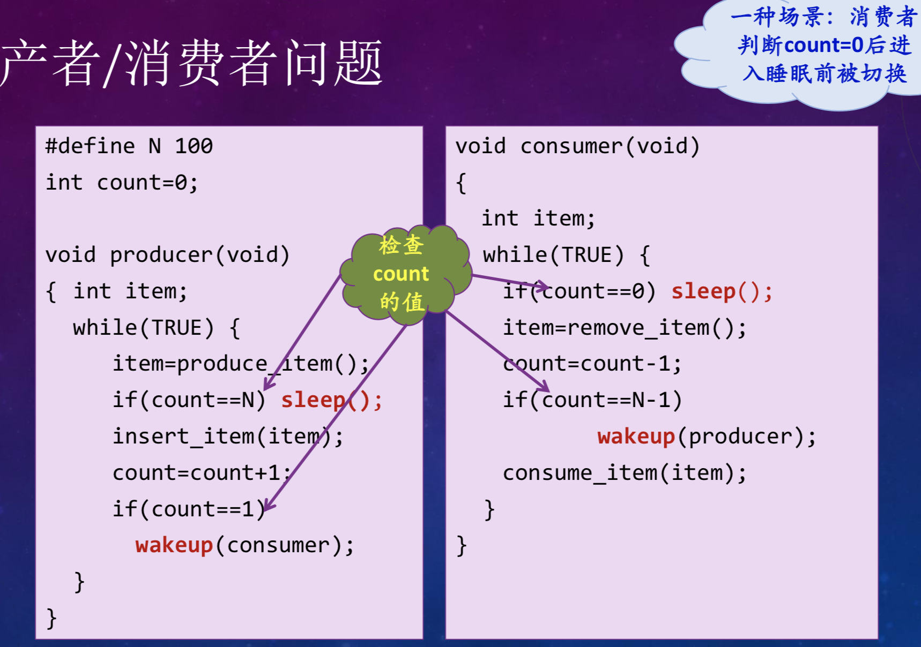

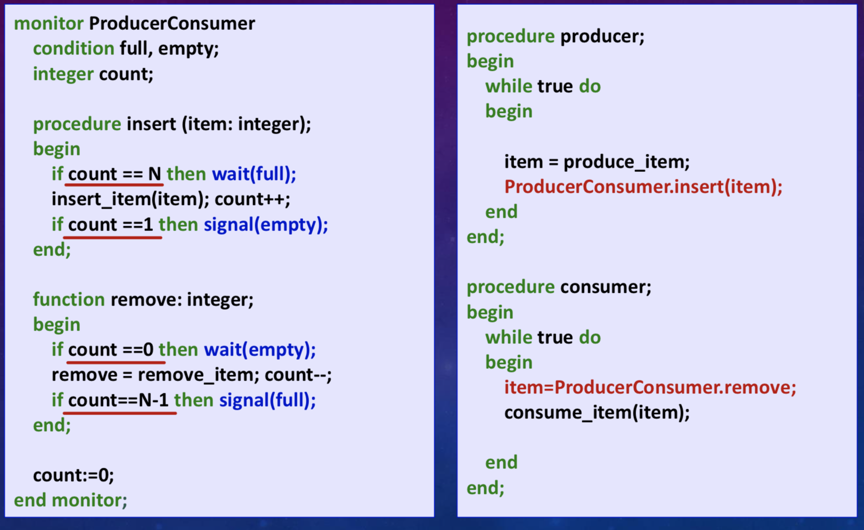

35/57:

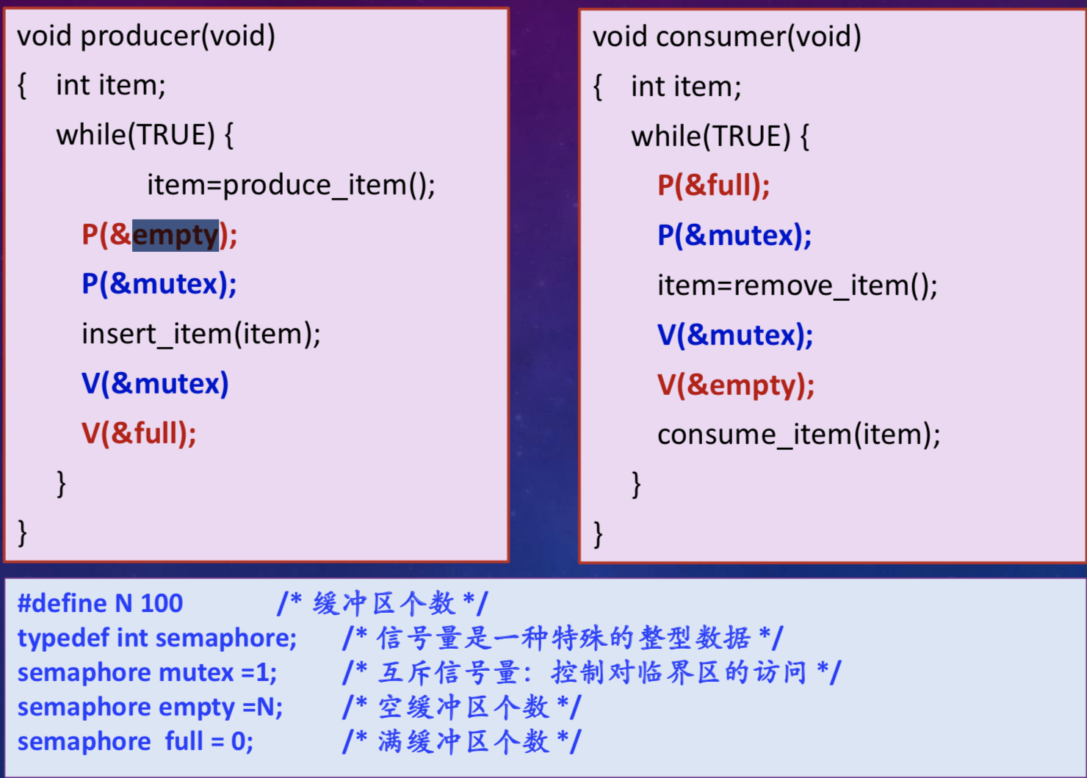

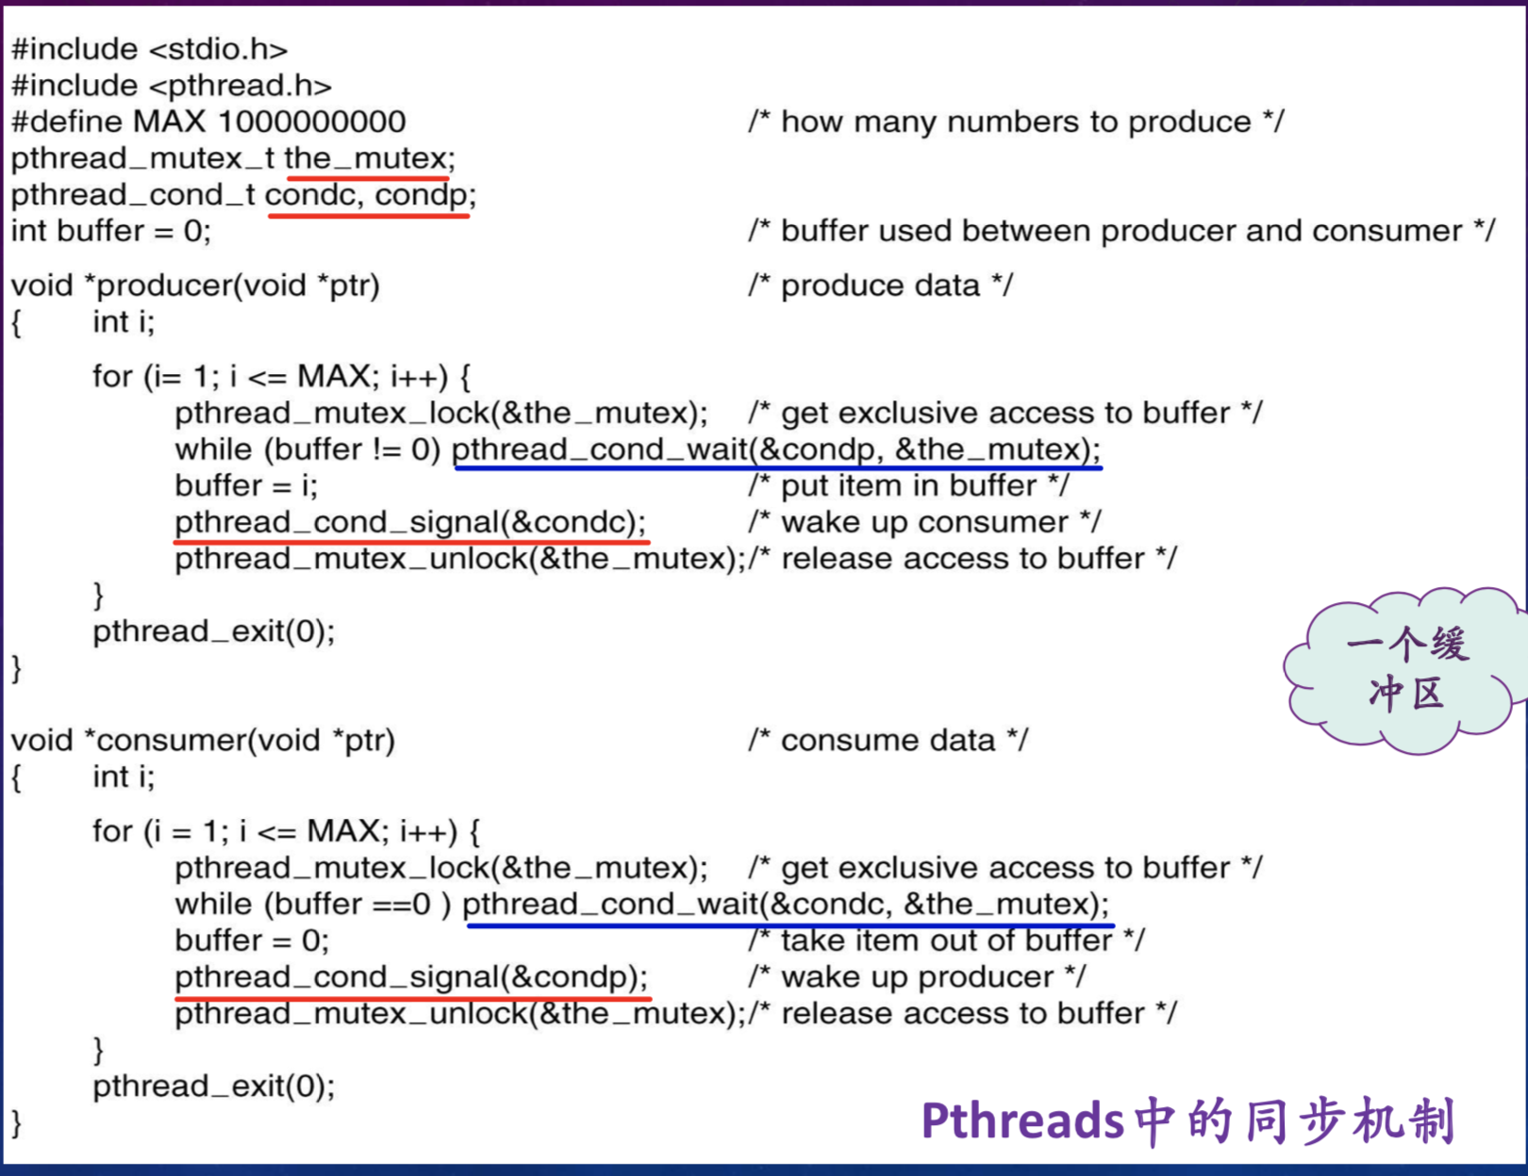

69/89:

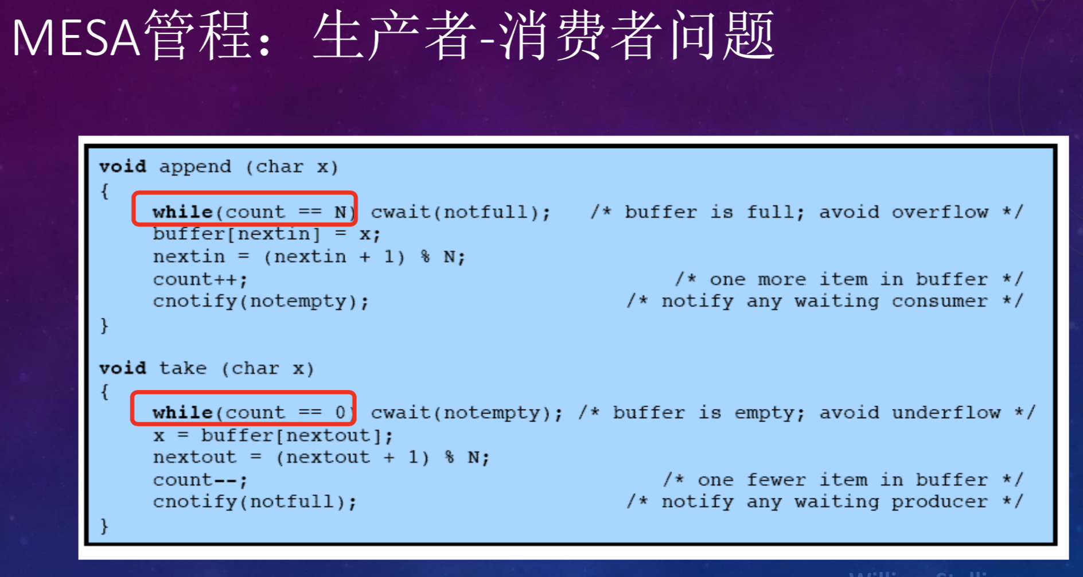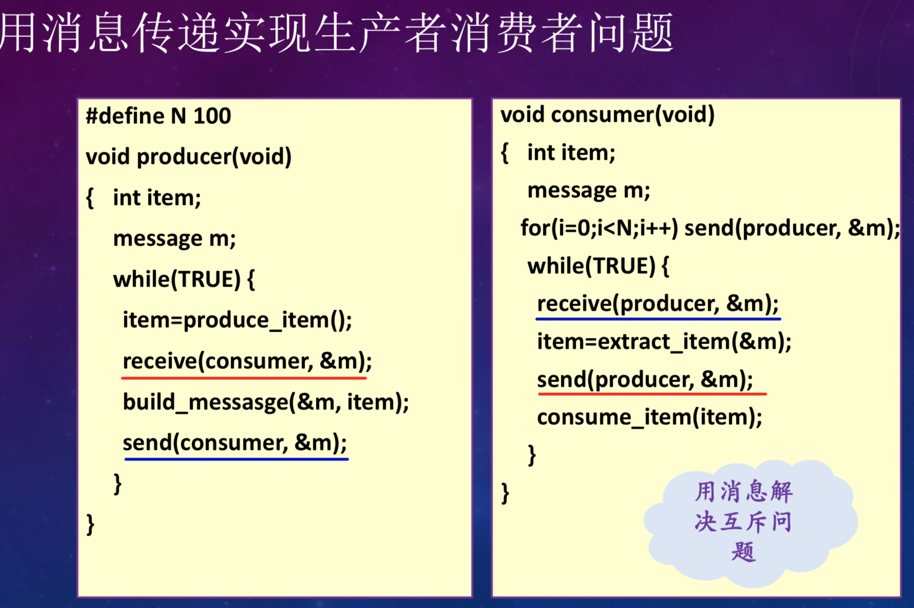

npm install hexo-generator-sitemap –save

npm install hexo-generator-baidu-sitemap --save

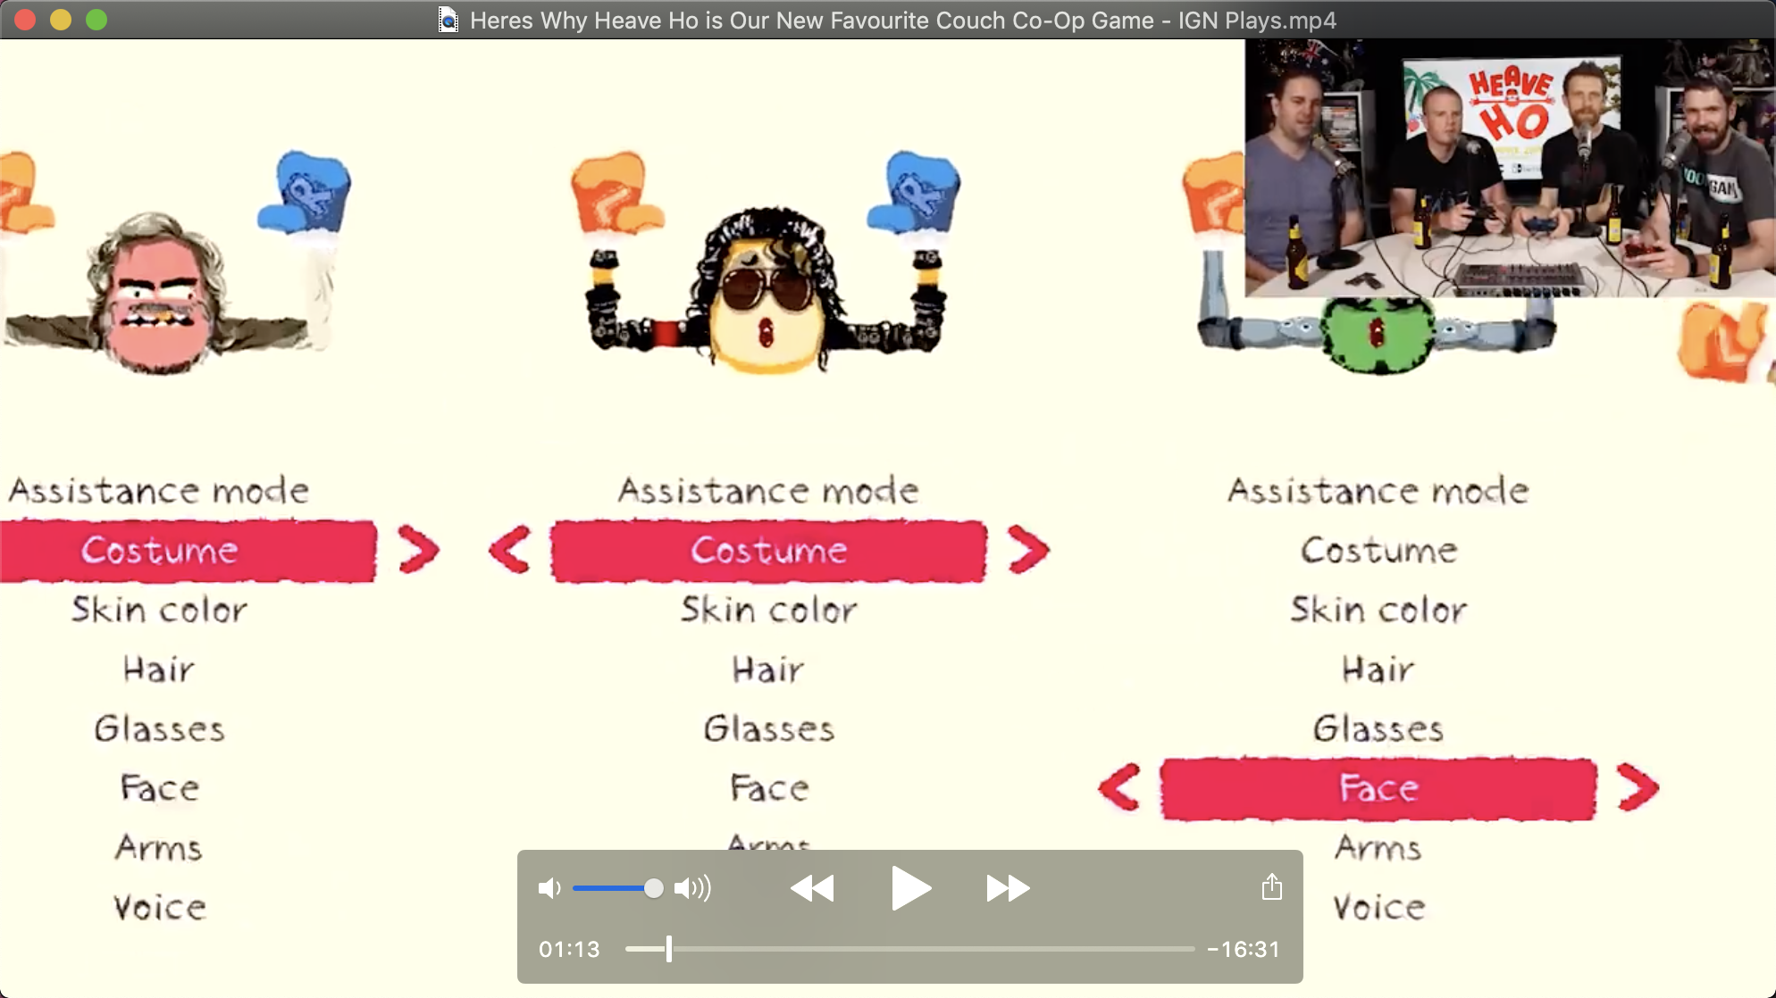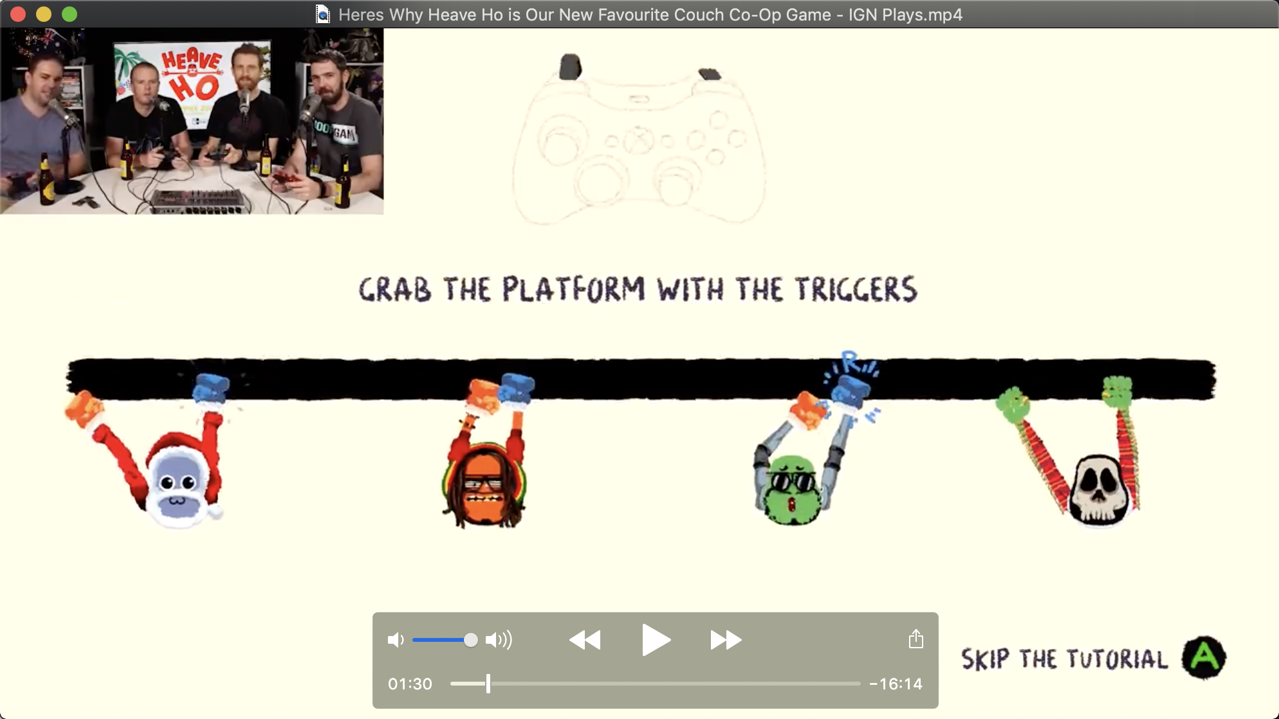

L

["queryStr":protected] => string(0) ""

["numRows":protected] => int(0)

["transTimes":protected] => int(0)

["error":protected] => string(0) ""

["links":protected] => array(0) {

}

["linkID":protected] => NULL

["linkRead":protected] => NULL

["linkWrite":protected] => NULL

["fetchType":protected] => int(2)

["attrCase":protected] => int(2)

["config":protected] => array(25) {

["type"] => string(5) "mysql"

["hostname"] => string(9) "127.0.0.1"

["database"] => string(10) "phpmyadmin"

["username"] => string(10) "phpmyadmin"

["password"] => string(10) "phpmyadmin"

["hostport"] => int(3306)

["dsn"] => string(0) ""

["params"] => array(0) {

}

["charset"] => string(4) "utf8"

["prefix"] => string(0) ""

["debug"] => bool(false)

["deploy"] => int(0)

["rw_separate"] => bool(false)

["master_num"] => int(1)

["slave_no"] => string(0) ""

["read_master"] => bool(false)

["fields_strict"] => bool(true)

["result_type"] => int(2)

["resultset_type"] => string(5) "array"

["auto_timestamp"] => bool(false)

["datetime_format"] => string(11) "Y-m-d H:i:s"

["sql_explain"] => bool(false)

["builder"] => string(0) ""

["query"] => string(15) "\think\db\Query"

["break_reconnect"] => bool(false)

}

["params":protected] => array(5) {

[8] => int(0)

[3] => int(2)

[11] => int(0)

[17] => bool(false)

[20] => bool(false)

}

["bind":protected] => array(0) {

}

}

object(think\db\connector\Mysql)#22 (15) {

["builder":protected] => string(23) "\think\db\builder\Mysql"

["PDOStatement":protected] => NULL

["queryStr":protected] => string(0) ""

["numRows":protected] => int(0)

["transTimes":protected] => int(0)

["error":protected] => string(0) ""

["links":protected] => array(0) {

}

["linkID":protected] => NULL

["linkRead":protected] => NULL

["linkWrite":protected] => NULL

["fetchType":protected] => int(2)

["attrCase":protected] => int(2)

["config":protected] => array(25) {

["type"] => string(5) "mysql"

["hostname"] => string(9) "127.0.0.1"

["database"] => string(10) "phpmyadmin"

["username"] => string(4) "root"

["password"] => string(4) "root"

["hostport"] => int(3306)

["dsn"] => string(0) ""

["params"] => array(0) {

}

["charset"] => string(4) "utf8"

["prefix"] => string(0) ""

["debug"] => bool(false)

["deploy"] => int(0)

["rw_separate"] => bool(false)

["master_num"] => int(1)

["slave_no"] => string(0) ""

["read_master"] => bool(false)

["fields_strict"] => bool(true)

["result_type"] => int(2)

["resultset_type"] => string(5) "array"

["auto_timestamp"] => bool(false)

["datetime_format"] => string(11) "Y-m-d H:i:s"

["sql_explain"] => bool(false)

["builder"] => string(0) ""

["query"] => string(15) "\think\db\Query"

["break_reconnect"] => bool(false)

}

["params":protected] => array(5) {

[8] => int(0)

[3] => int(2)

[11] => int(0)

[17] => bool(false)

[20] => bool(false)

}

["bind":protected] => array(0) {

}

}

0) ""

["numRows":protected] => int(0)

["transTimes":protected] => int(0)

["error":protected] => string(0) ""

["links":protected] => array(0) {

}

["linkID":protected] => NULL

["linkRead":protected] => NULL

["linkWrite":protected] => NULL

["fetchType":protected] => int(2)

["attrCase":protected] => int(2)

["config":protected] => array(25) {

["type"] => string(5) "mysql"

["hostname"] => string(9) "127.0.0.1"

["database"] => string(10) "phpmyadmin"

["username"] => string(4) "root"

["password"] => string(10) "phpmyadmin"

["hostport"] => int(3306)

["dsn"] => string(0) ""

["params"] => array(0) {

}

["charset"] => string(4) "utf8"

["prefix"] => string(0) ""

["debug"] => bool(false)

["deploy"] => int(0)

["rw_separate"] => bool(false)

["master_num"] => int(1)

["slave_no"] => string(0) ""

["read_master"] => bool(false)

["fields_strict"] => bool(true)

["result_type"] => int(2)

["resultset_type"] => string(5) "array"

["auto_timestamp"] => bool(false)

["datetime_format"] => string(11) "Y-m-d H:i:s"

["sql_explain"] => bool(false)

["builder"] => string(0) ""

["query"] => string(15) "\think\db\Query"

["break_reconnect"] => bool(false)

}

["params":protected] => array(5) {

[8] => int(0)

[3] => int(2)

[11] => int(0)

[17] => bool(false)

[20] => bool(false)

}

["bind":protected] => array(0) {